UNIVERSIDAD TÉCNICA DE ORURO
FACULTAD NACIONAL DE INGENIERÍA

Informe GRUPO-1
Laboratorio-Auditoria de Sistemas

TITULO: Auditoría y control de Sistemas de información realizado al grupo-3
MATERIA: Auditoria de Sistemas
SIGLA: SIS-3930
DOCENTE DE TEORÍA: Ing. Amparo La Fuente
DOCENTE DE LABORATORIO: Ing. Miguel Ángel Reynolds

UNIVERSITARIO: UNIV. Carpio Rocha Michael Jhosid.
UNIV. Luna Sullcata Alizon Dayana

SEMESTRE: I/2018

FECHA DE ENTREGA:

Oruro, 6 de junio del 2018

ORURO – BOLIVIA
Objetivo General

Verificar que el modulo y estructura del software Biblioteca Virtual presentado por el grupo-3 cumpla con las políticas y normas de seguridad y de control necesarias para garantizar privacidad y confiabilidad de los datos manejados por el software presentado.

Objetivos específicos de control

OBJETIVOS | CONTROL | TECNICAS | ACTIVIDAD
1. Evaluar la integridad de los datos durante el procedimiento de entrada. | 1.1 Validación.  1.2. Verificación de digitación. | 1.1.1 Datos de prueba.  1.2.1 Datos de prueba. | 1.1.1.1 Ingresar datos de prueba para evaluar posibles fallas de validación.  1.2.1.2 Ingresar datos de prueba para poder evaluar los datos digitados.
2. Evaluar los procedimientos de creación y eliminación de usuarios | 2.1 Análisis de los procedimientos de creación y eliminación de clientes. | 2.1.1 Datos de prueba. | 2.1.1.1 Ingresar datos de prueba para creación de usuarios.

ACTIVIDAD
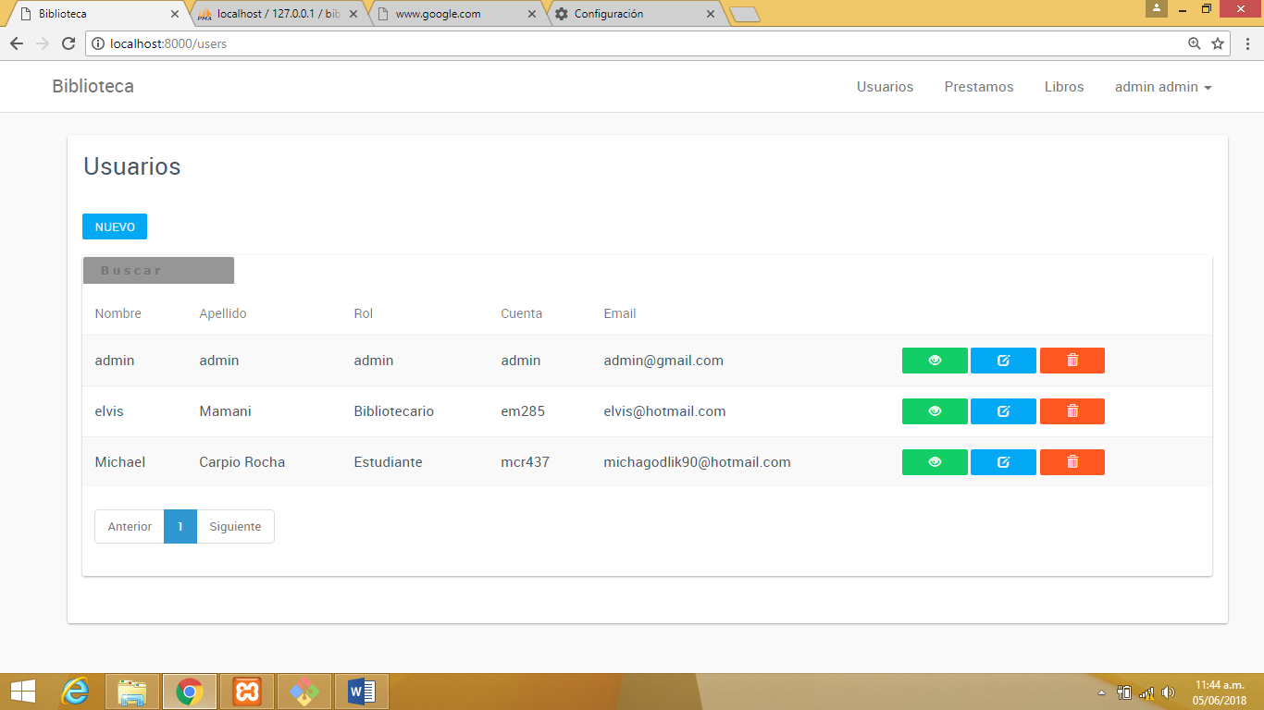
Software Biblioteca virtual pantalla inicial

      - Ingresar datos de prueba para evaluar posibles fallas de validación.

Pantalla del registro del administrador
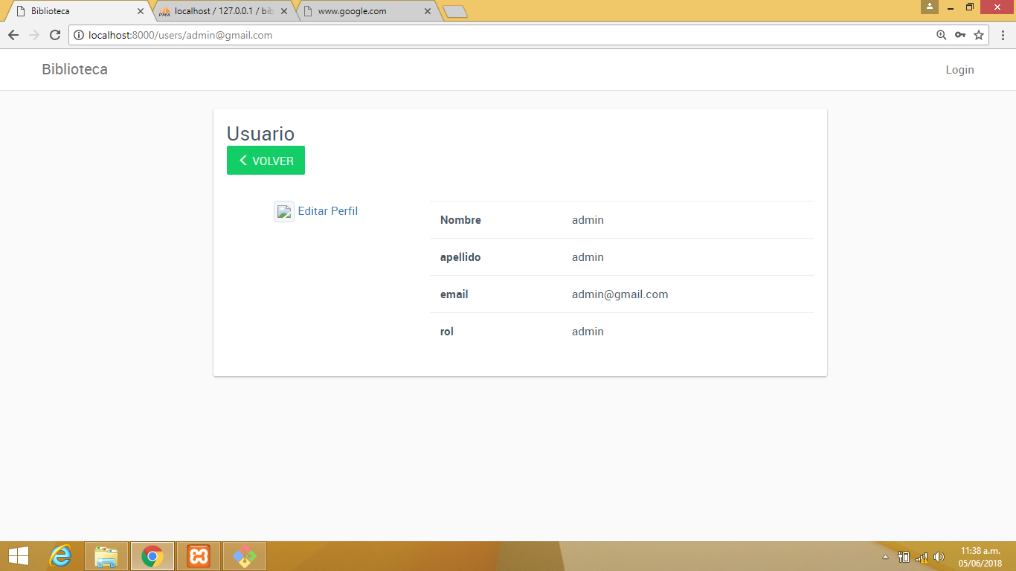

Pantalla principal una vez ingresado el administrador

Pantalla al logear a un nuevo usuario con datos con falla

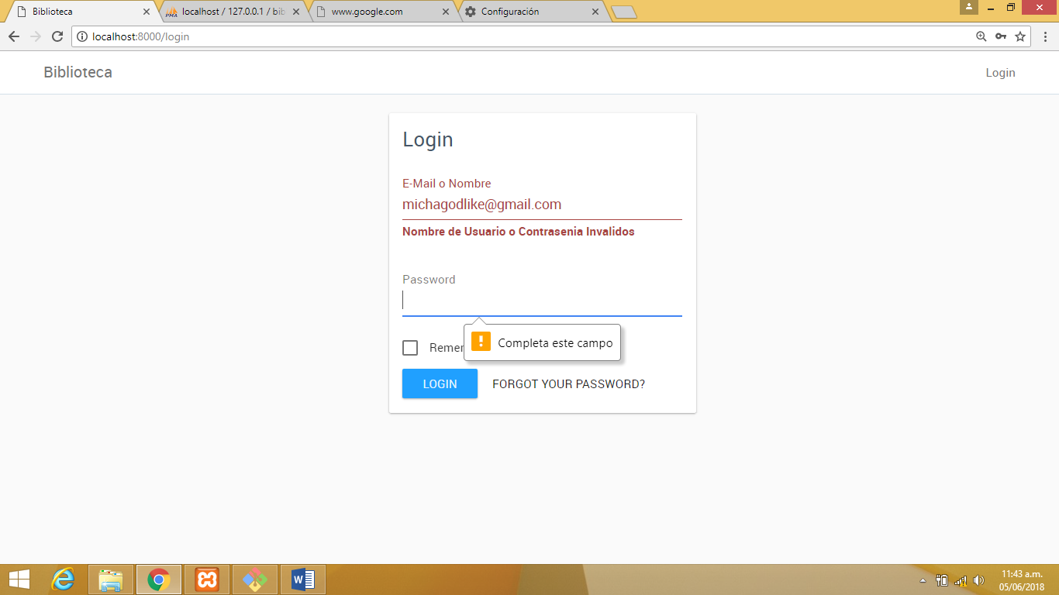

Pantalla al registra a un bibliotecario con datos con falla

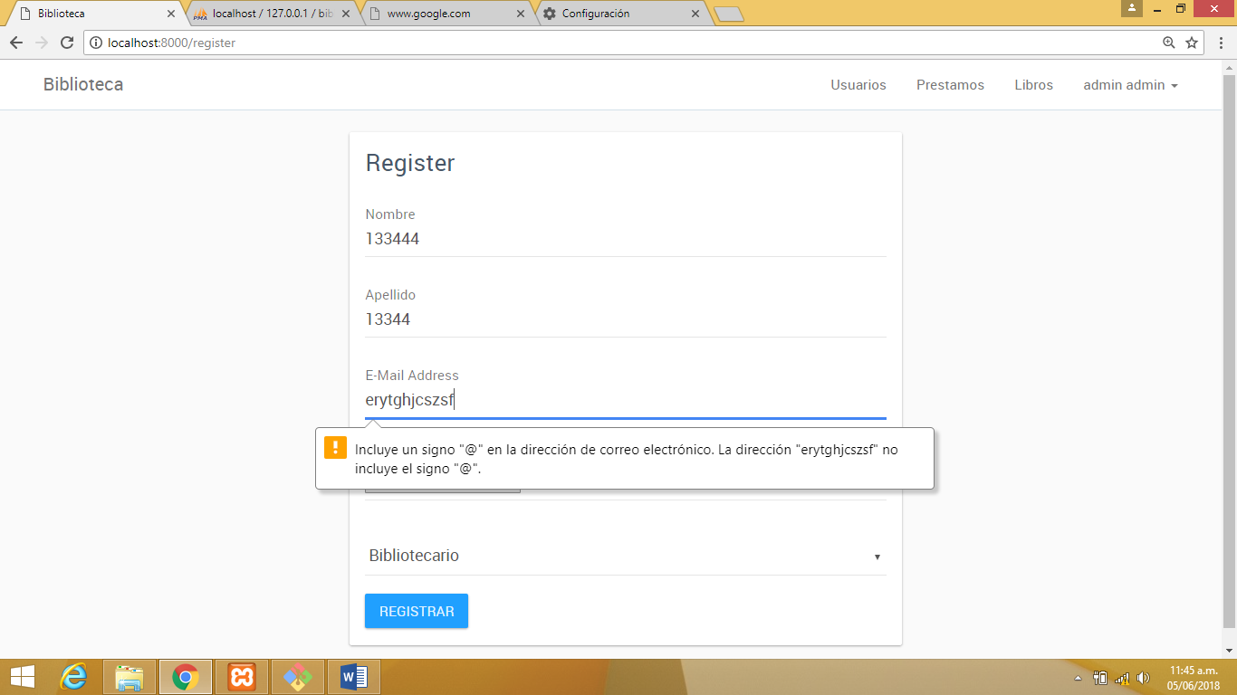

1.2.1.2 Ingresar datos de prueba para poder evaluar los datos digitados.
Pantalla al realizar un préstamo como administrador
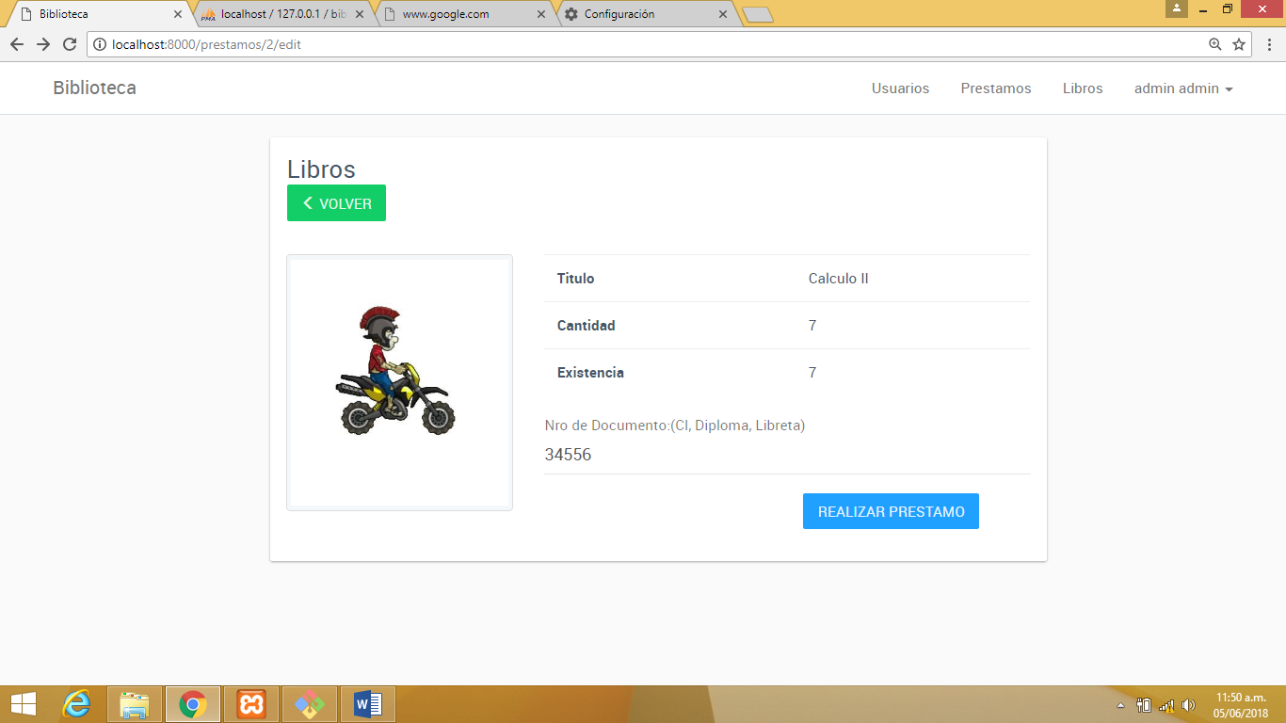

Pantalla al realizar el préstamo de administrador
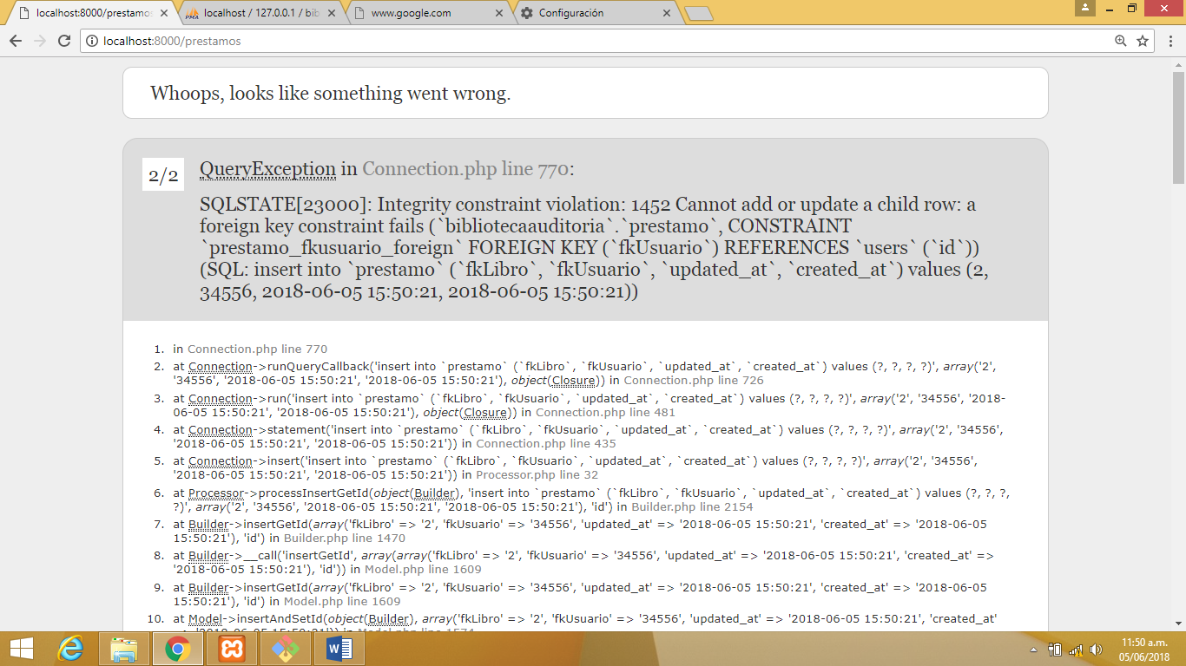
Error al realizar préstamo

Pantalla al realizar el préstamo como un usuario (estudiante)
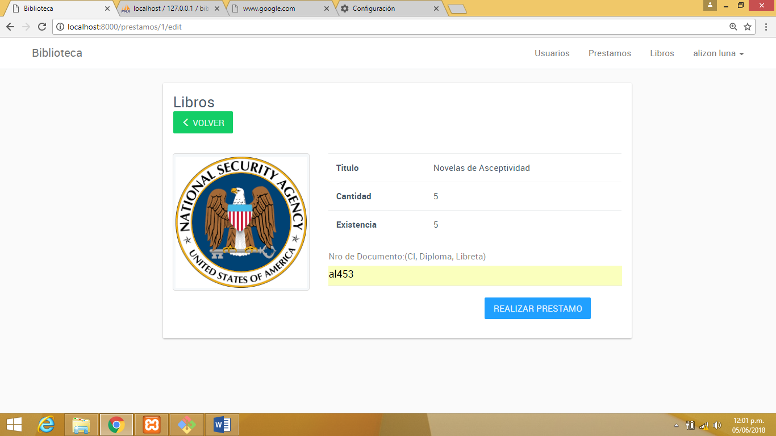

Pantalla al realizar el préstamo como un usuario (estudiante)
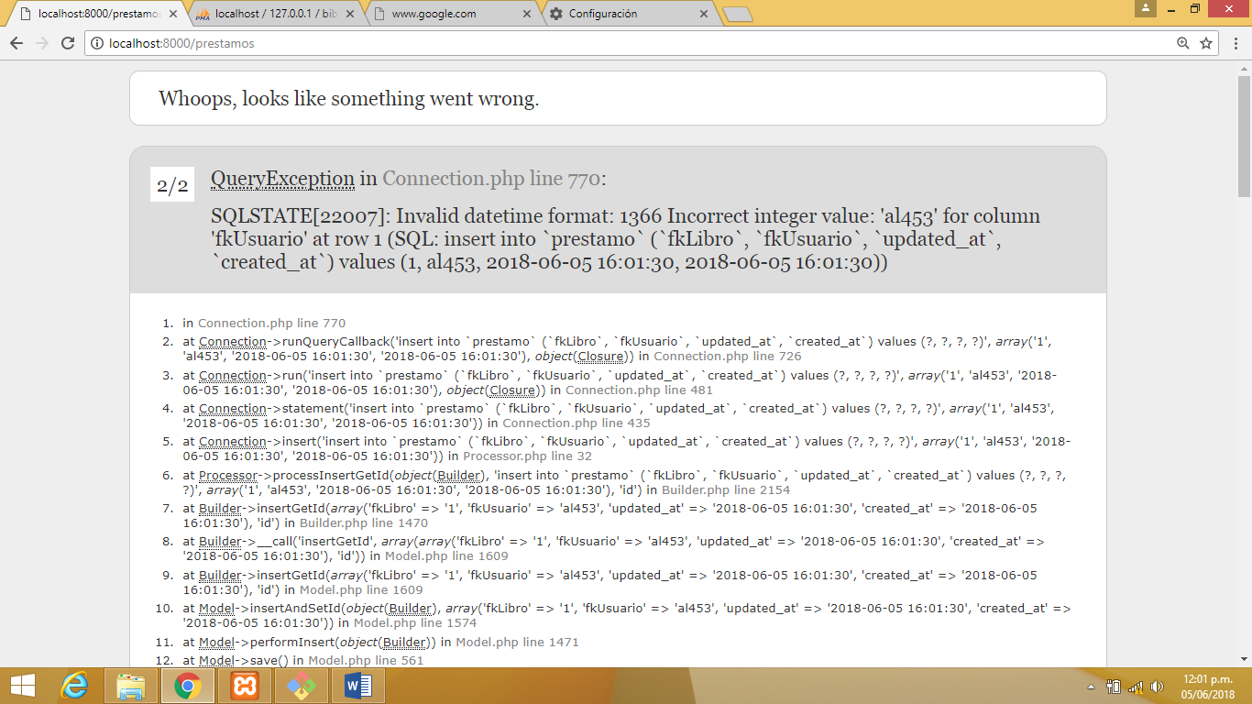
Error al realizar préstamo como usuario (estudiante)

2.1.1.1 Ingresar datos de prueba para creación de usuarios.
Pantalla de datos ingresados correctamente y creados
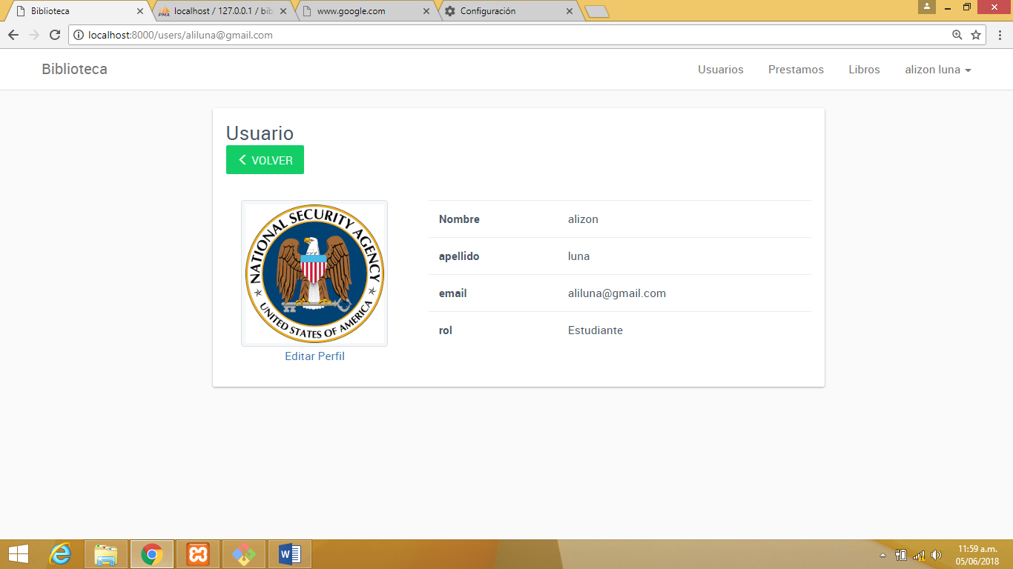

Pantalla donde se ingresó un usuario correctamente
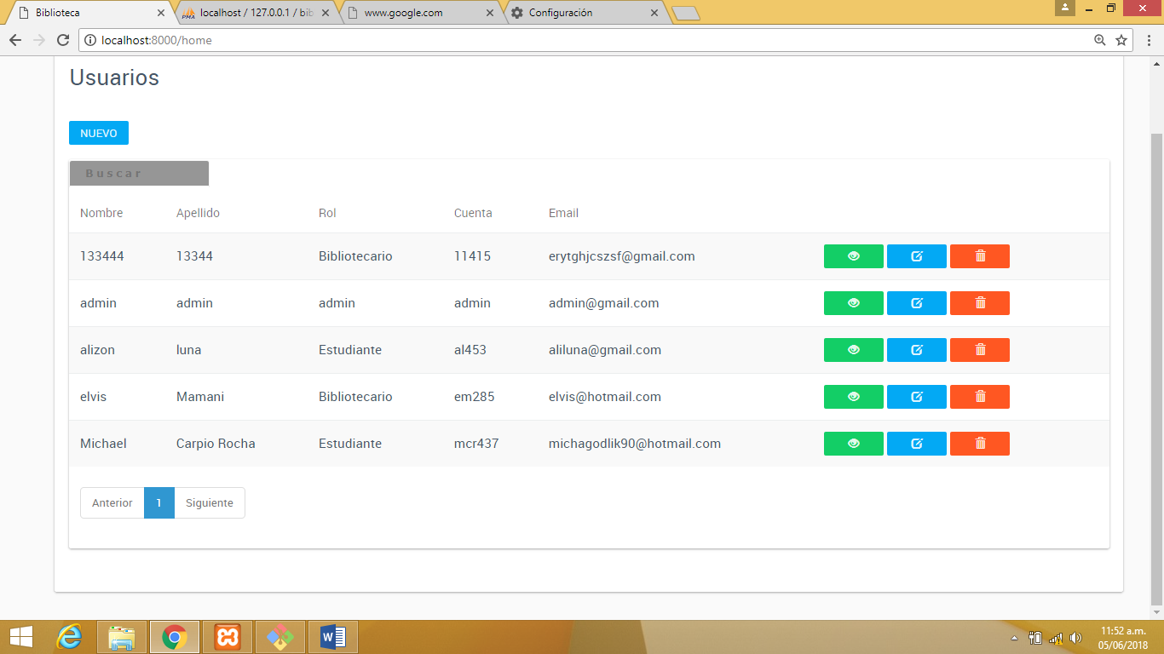

Pantalla eliminación de un usuario (estudiante)
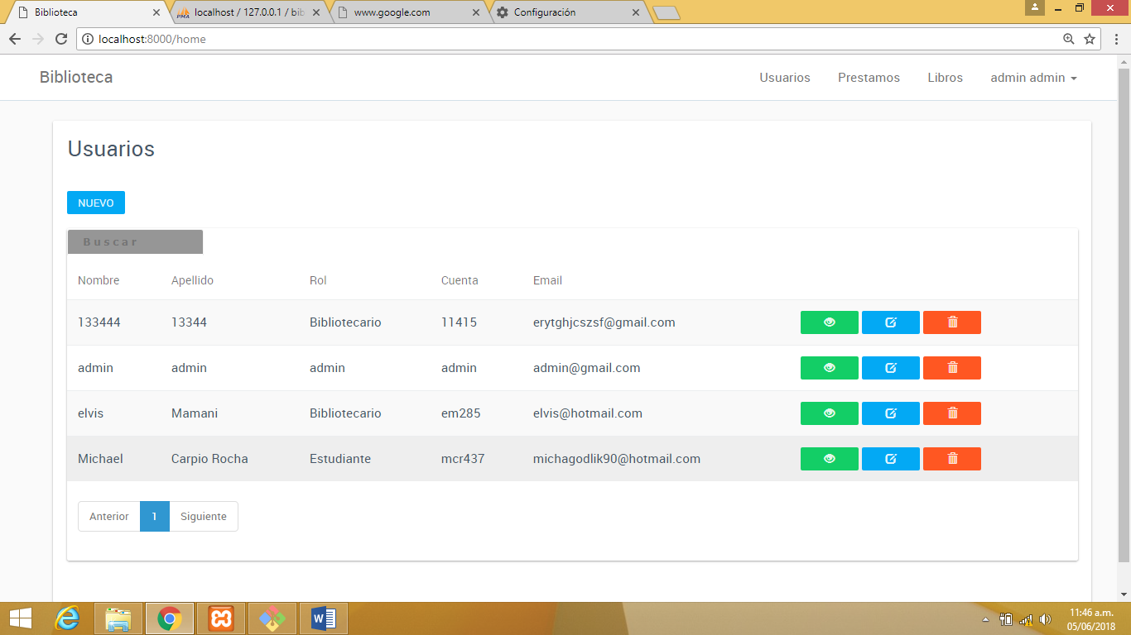
Se eliminó al usuario (estudiante) Alizon al presionar el icono de reciclaje de forma correcta.

Aseguramiento de los datos en una base de datos.
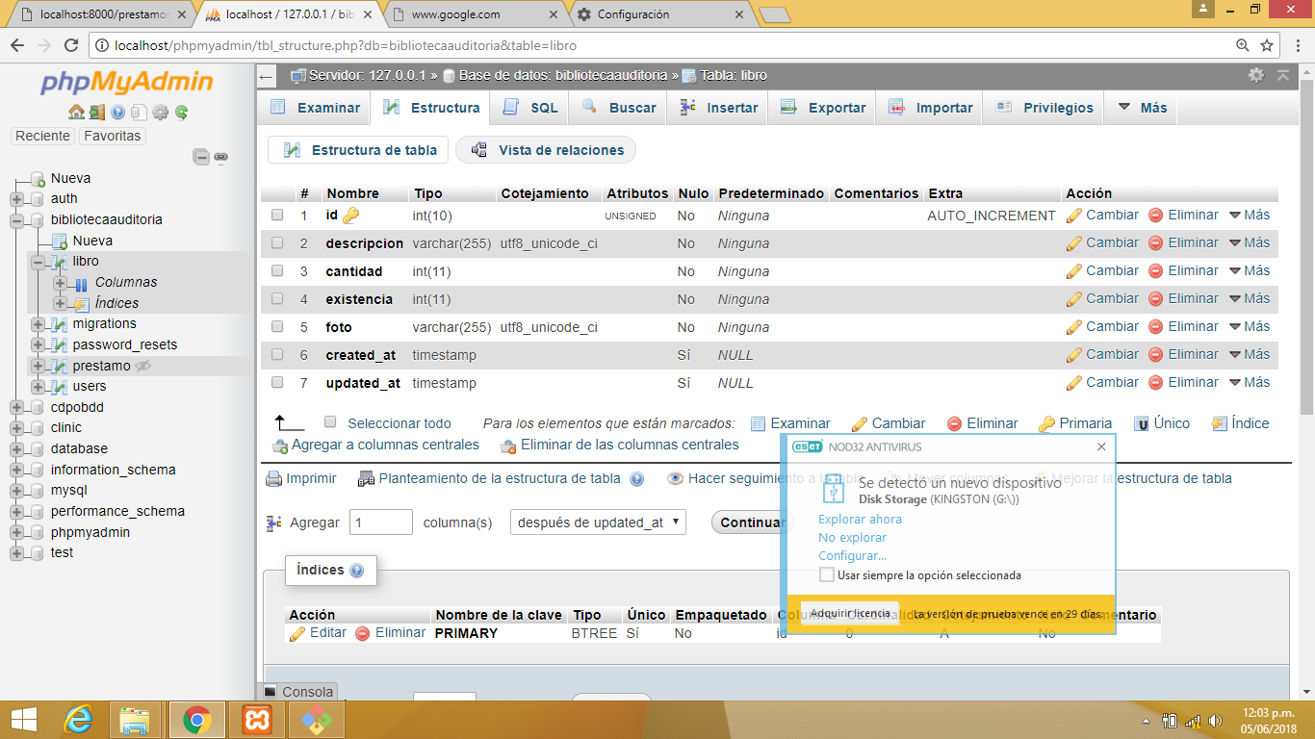

Los datos están asegurados de una forma correcta en una base de datos donde se puede hacer una recuperación (backups) de los mismos.

ANALISIS DE RESULTADOS

OBJETIVOS | FORTALESAS | DEBILIDADES | RECOMENDACIONES
1. Evaluar la integridad de los datos durante el procedimiento de la entrada | Existe validación y verificación durante la entrada de datos | Debido que esto está realizado en un framework (Larabel) está sujeto a las falencias del mismo | Mejorar los iconos de acceso de datos ya que los mismos no son muy entendibles y además son confusos el software no es muy amigable (falta de desarrollo)

OBJETIVOS | FORTALESAS | DEBILIDADES | RECOMENDACIONES
2. Evaluar los procedimientos de creación y eliminación de usuarios y préstamo de libros | Permite la creación de usuarios y la eliminación de usuarios | No permite el acceso de préstamo de libros tanto de parte del administrador como de los usuarios (estudiantes) también del bibliotecario  (falta de desarrollo) | Mejorar los iconos de acceso de datos ya que los mismos no son muy entendibles y además son confusos el software no es muy amigable  Desarrollar la parte de préstamo de libros ya que este es un software de biblioteca virtual y no se estuviera cumpliendo con el objetivo para el que fue creado (falta de desarrollo)

